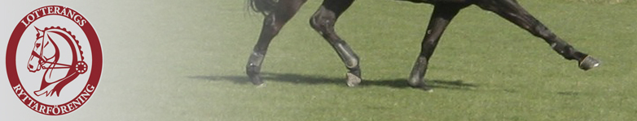
Verksamhetsberättelse Lotterängs Ryttarförening 2015
Till ordförande valdes Minette Åstmark, kassör Thomas Kanestad samt sekreterare Jenny Kroon. Övriga ledamöter Amanda Fog, Maria Hinas och. Suppleant har varit Cecilia Olofsson och Charlotte Oldne. Lena Hallin har varit adjungerad representant för Lotterängs Gård.
Den 10 april anordnades årets första programridning främst riktad till lagdeltagarna i div II och div III. Domare var Yonne Sjödin-Larsson.
Under våren ägnades stor del av arbetet till att planera och förbereda inför årets första dressyrtävling som genomfördes den 22-23- maj. Vi hade totalt 69 starter i klasserna LA:4, MSVC:1 och MSVB:4(Allsvenskan). Tävlingen förlöpte på bra med nöjda ekipage, domare och duktiga funktionärer.
Den 15 augusti anordnades återigen en programridning, denna gång främst för ekipagen i div I-laget. Domare var Vibeke Weiner.
28-29 augusti var det återigen dags för dressyrtävlingar. Vi hade totalt 82 starter i klasserna LB:3. LA:3 och samt MsvB:2 (Allsvenskan). Tävlingen blev även denna gång lyckad och vi fick mycket positiv respons från deltagarna.
Stort tack till alla duktiga och engagerade funktionärer som medverkade och bidrog under våra tävlingar!
Föreningen har även medverkat med lag i både div I, II och III i Dressyrallsvenskan. I både div I och II nådde vi final. Vi hade även ekipage med i Lag-DM Dressyr, där Lotterängs RF stod som segrare.
Den 17 oktober genomfördes årets klubbmästerskap. För första gången i klubbens historia anordnades KM i hoppning tillsammans med traditionsenligt KM i dressyr. Föreningen bjöd på lunch och fika under dagen.
Under året har 4 protokollförda styrelsemöten hållits samt ett par tävlingsmöten.
Jämfört med 2014 har vi ökat antalet medlemmar med 22. Detta betyder att föreningen under 2015 har haft 51 medlemmar, varav 8 familj/stödmedlemmar.
Uppförd av:
Minette Åstmark
Ordförande

